План-конспект занятия по формированию элементарных математических представлений в старшей группе «Колобок»
Методы: словесные, наглядные, практические
Цель: Закрепление математических знаний и умений посредством игры – путешествия
Образовательные задачи:
1. Совершенствовать навыки устного счета в пределах 10.
2. Формировать представления о различных свойствах предметов по признакам сходства с геометрическими фигурами.
3. Учить детей сравнивать числа, находить их место в числовом ряду (предыдущее число, последующее число, соседи числа) .
4. Закреплять умение детей составлять и решать арифметические задачи на различные арифметические действия. Упражнять детей в понимании арифметического действия и изменения множества предметов.
5. Закреплять пространственные отношения справа - слева от себя на листе бумаги в процессе выполнения графического диктанта.
Развивающие задачи:
1. Развивать логическое мышление в процессе отгадывания загадок, исправления допущенных ошибок.
Воспитательные задачи:
1. Воспитывать интерес к интеллектуальной деятельности, поддерживать интерес к играм математического содержания.
2. Воспитывать целеустремлённость, настойчивость, чувство взаимопомощи.
Материалы к занятию: Мультимедиапроектор, простые карандаши, дидактическое пособие “Парашюты” для решения арифметических примеров,
Содержание занятия:
Дети заходят, здороваются с гостями.
Воспитатель (В) : Сегодня у нас будет не обычное занятие по математике, а путешествие в сказку. Но оно вас научит считать, складывать, вычитать, сравнивать числа, решать сложные примеры и “весёлые” задачи. А ещё. вас ждут загадки, сюрпризы и приятные неожиданности.
Но прежде, чем начать путешествие, вспомним правила поведения на занятии:
1. Ты сиди за партой стройно и веди себя … спокойно.
2. Ответить хочешь – не шуми, а только руку … подними.
- Вам когда-нибудь приходилось путешествовать по клеточкам?
- Хотите попробовать?
- Вот нас ждет большой корабль, чтобы плыть по морю клеточек.
В: Сядьте ровно, положите перед собой листочек. Возьмите карандаш. Путешествие началось! Будьте внимательны!
Графический диктант – “Домик”.
1 кл. вправо, 1 кл. вниз, 1 кл. вправо, 1 кл. вниз, 1 кл. вправо, 1 кл. вниз, 1 кл. вправо, 1 кл. вниз, 1 кл. влево, 3 кл. вниз, 5 кл. влево, 3 кл. вверх, 1 кл. влево, 1 кл. вверх, 1 кл. вправо, 1 кл. вверх, 1 кл. вправо, 1 кл. вверх, 1 кл. вправо, 1 кл. вверх. От центра крыши отступите 2 кл. вниз, нарисуйте окно в одну клеточку, от этого окна отступите 2 клеточки вниз, нарисуйте 2 окна так, чтобы между ними была пропущена 1 клеточка.
- Что у вас получилось?
- Если вы были внимательны и соблюдали все правила, то у вас должен получиться такой же домик, как у меня. (Самостоятельная проверка детей) .
На горе мы видим дом
Много зелени кругом
Вот деревья, вот кусты
Вот душистые цветы.
Окружает все забор.
За забором – чистый двор.
Мы ворота открываем,
К дому быстро подбегаем
В дверь стучимся: “ Тук-тук-тук! ”
Кто-то к нам идет на стук…
В: Посмотрите, нас кто-то встречает.
Отгадайте, кто это?
Это что за очень странный
Человечек деревянный
На земле и под водой
Ищет ключик золотой,
Всюду нос суёт он длинный…
Кто же это? (Буратино)
(Звучит музыка – песня “ Буратино”)
- Буратино собрался пригласить нас в свой кукольный театр, но тут случилась беда - он потерял золотой ключик.
- Ой, ой, ой! Как без ключика мне быть? Дверь волшебную открыть? Мне скорее помогите, ключик дети отыщите!
- Дети, поможем Буратино? На пути у нас много препятствий и первое – остров “ Потерянных чисел”.
Появился новый дом,
На доске “ Числовой домик”
Цифры поселились в нём,
Кто соседи у меня?
Помогите мне, друзья:
В: Угадайте число, живущее между числами 5 и 7, 4 и 6, 9 и 7.
- Молодцы ребята, с этим заданием справились хорошо, но нам нужно двигаться дальше. А чтобы наше путешествие проходило интереснее, предлагаю полететь на необычном транспорте..
Соедините цифры по порядку и скажите что у вас получилось.
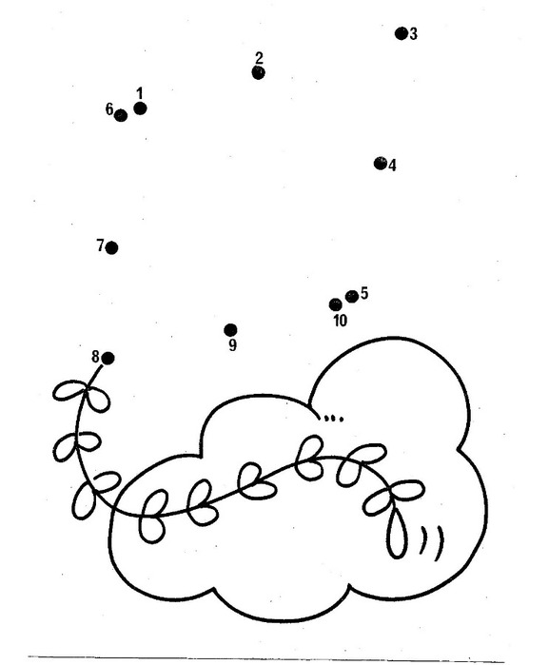
В: А теперь нас ждет остров “ Ошибок”.
Здесь все перепутано, вам нужно найти правильное решение.
- Нужно найти ошибки в названиях сказок и исправить их.
• “ Волк и пять козлят”
• “ Белоснежка и шесть гномов”
• “ Три жадных медвежонка”
• “ Емеля на коньках”
• “ Сказка о рыбаке и трёх золотых рыбках”
• “ Серый волк в красной шапочке”
- Молодцы, ребята, хорошо знаете сказки.
- А вот Буратино и сказки знает плохо, и считать не умеет. Давайте поучим его правильно считать
- Мы приближаемся к самому интересному острову – острову “ Математических загадок”.
Динамическая пауза с элементами гимнастики для глаз «Геометрические фигуры»
Вот фигуры-непоседы,
Любят в прятки поиграть.
Так давайте их, ребята,
Будем глазками искать.
Будем глазками искать
К ним поближе подбегать.

Дружно глянем все налево.
Что там? Это же … квадрат.
Не уйти тебе проказник,
От пытливых глаз ребят.
На четырех углах квадрат
Шагает, прямо как солдат.
(Дети шагают на месте)

Теперь вправо посмотрите,
Узнаете? Это – … круг.
И тебя мы отыскали.
Нас встречай, любимый друг.
Вокруг себя мы повернемся
И на место вмиг вернемся.
(Дети кружатся на месте)

Кто так высоко забрался,
Чуть до крыши не достал?
Эта странная фигура
Называется –… овал.
Прыгай, руки поднимай,
До овала доставай!
(Дети прыгают с поднятыми вверх руками)

Вниз глазами поведем,
Треугольник там найдем.
И на корточки присядем.
Хорошо фигуры знаем!
(Дети приседают)
- Вы хорошо знаете геометрические фигуры, и Буратино выучил их,

В: Можно отправляться дальше. Впереди нас ждёт город « Плюса и Минуса»
В нём живут всевозможные задачи и примеры, а правят этим городом всеми уважаемые Арифметические действия, без которых мы не можем решить ни задачи, ни примеры.
- Какие арифметические действия мы уже выучили, расскажите Буратино.
- Действие сложение.
- Как называется знак у этого действия?
Я – плюс, знак сложения
Я – минус, знак вычитания
В: Давайте научим Буратино решать задачи.
.решение задач
В: А нам пора снижаться вниз и в этом нам помогут парашюты.
(У каждого ребенка парашют с примерами, дети решают и вниз подставляют ответ) .
- Ребята, мы приземлились на болото. Здесь живет черепаха Тортилла, а у не. золотой ключик. Она отдаст его тому, кто правильно решит примеры.
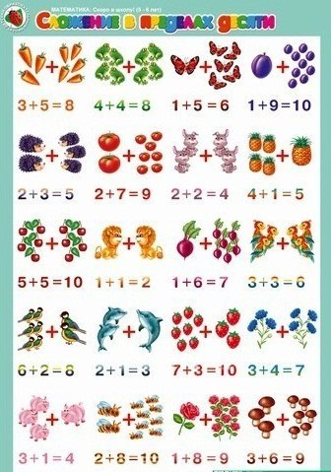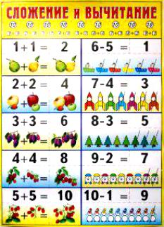

Итог:- Молодцы, ребята!
Вот он ключик золотой,
Он волшебный, не простой.
Дверцу поскорей открой.
Расскажи секрет нам свой.
(Буратино открывает замок и дверь). - Что здесь написано, ребята?
Расставьте ленточки по величине, и вы прочтёте ответ. (молодцы) .
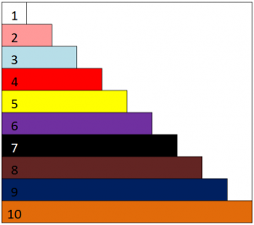
Воспитатель:
Ребята помогли Буратино отыскать ключик.
Теперь наш Буратино приглашает всех нас на представление.

